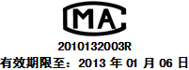
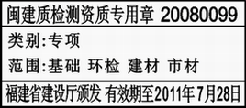

检测CNAS L4601

厦门市宏业工程建设技术有限公司
检 验 报 告

报告编号：

委托单位：
工程名称：

检测内容：
检测方法：
报告日期：

共XX页

1．本机构通过中国合格评定国家认可及计量认证，享有使用“CNAS”和“CMA”标志的资格。
2. 本报告（含复印件）未盖“检验专用章”无效；本报告涂改无效。
3. 未经本机构同意不得全部或部分复制、摘抄本报告。
4. 有关检测数据未经本检测机构或有关行政主管部门允许，任何单位不得擅自向社会发布信息。
5. 对本报告若有异议，请向我司企业综合管理部申诉，申诉电话：2680532。
6. 单位地址：厦门市湖里区华昌路54号，电话：2276108、2275882，邮编：361006。
XX检测报告
委托单位
工程名称
建设单位 |  | 工程地点
监理单位 |  | 设计单位
勘察单位 |  | 施工单位
检测依据 |  | 检测日期
检测内容 | 。
检测结论 | （以下空白）
备 注 | （以下空白）

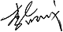
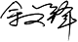
批准： 审核： 校核： 项目负责：

